Testing exploratorio

1. Al ingresar a <https://timetix.net/> veo que en la página principal el texto del medio de letras grandes, se superpone con los botones.
2. Hago click en el botón iniciar sesión como no estoy registrada debo ingresar en la opción registrarme para poder iniciar sesión.

Lleno todos los campos necesarios para quedar registrada, (en la contraseña podría tener un icono donde me permitiera ver si escribí bien la contraseña por las dudas que la haya escrito mal). Luego me llega a mi gmail un mensaje donde me informa que he sido de alta como usuario de Time Tix. Para activar el usuario debo hacer click en el link de letras celestes.

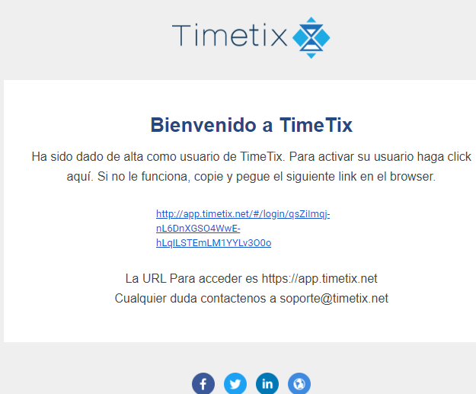

1. Entro a la página https: //app.timetix.net/#/tracker, elijo la opción rastreadora se ven tres botones (Anterior, Hoy, Próximo) si elegís cualquiera de las tres opciones se comprueba que no funciona ninguna.

Hay una tabla con tareas y los días de la semana, la tabla debería ser de un tamaño un poco más grande así cabe bien los nombres de cada día en cada columna.

Selecciono el botón (+) y me permite seleccionar el cliente, proyecto, tareas y se va agregando a la tabla, en un costado sale un cartel en verde éxito tarea agregada.

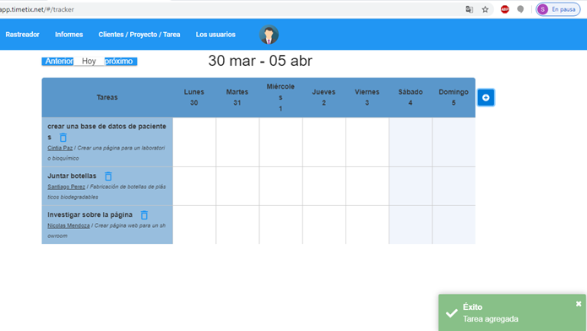

1. Ingreso en informes voy a la opción clientela (tendría que decir clientes) busco uno de los clientes que cargué con la lupa, pulso enter y no me muestra ningún resultado en la tabla de abajo

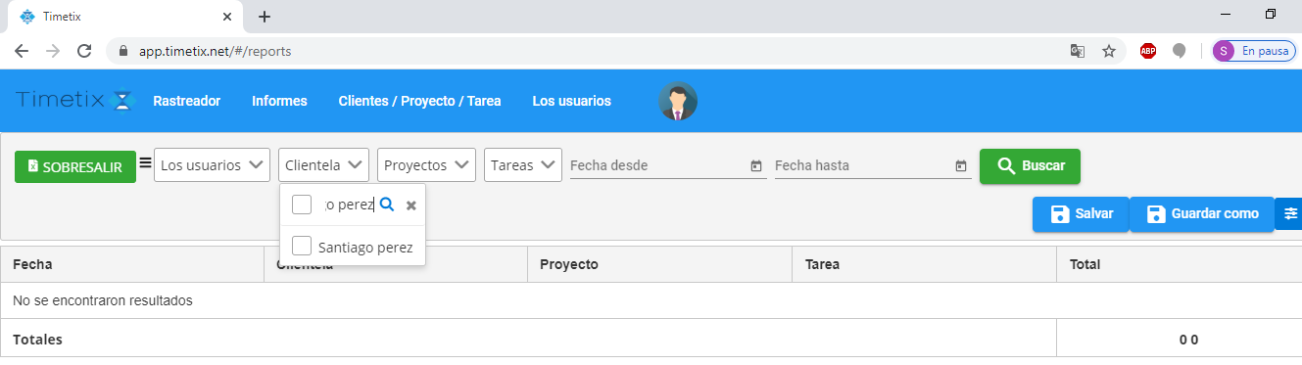

1. El calendario tiene varios errores, si elijo la opción de noviembre te muestra mayo, los días de la semana están mal, hay letras, números mayores a 31, hay una edad, números con letras.

Si elijo la opción 18 años te muestra 18/11/20.

Si elijo dieciséis te muestra 16/11/20

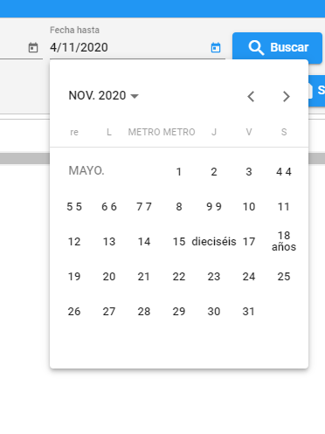

1. Si cargo usuario, clientela, proyectos, tareas, fecha desde, fecha hasta, y luego hago click en “buscar” no me muestra nada, me muestra una tabla sin datos.

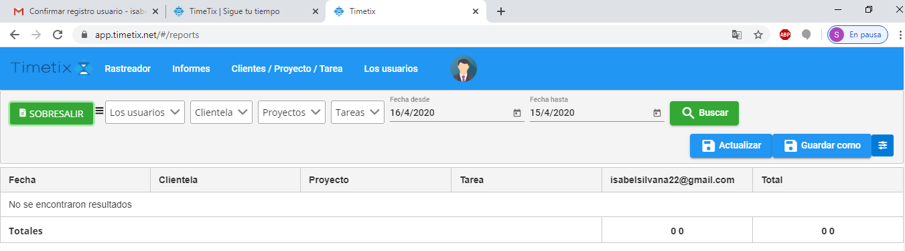

1. Cuando voy al icono del usuario elijo la opción cambiar contraseña y no cambia la contraseña sale un cartel en rojo con un código html y un error 404.

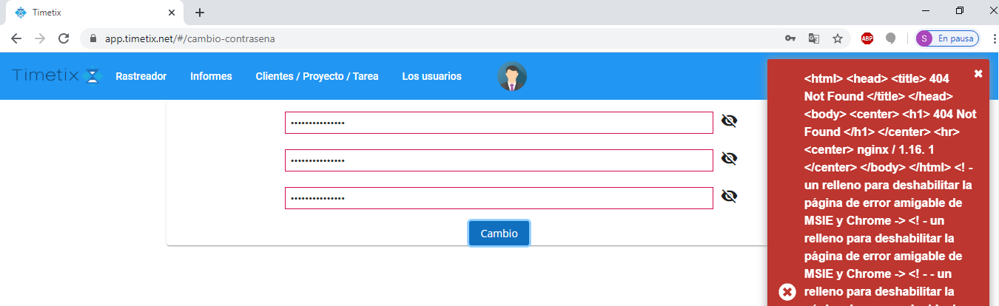

1. Si ingreso a “sobresalir” me descarga un archivo en excel, donde me muestra no se encuentra resultados.

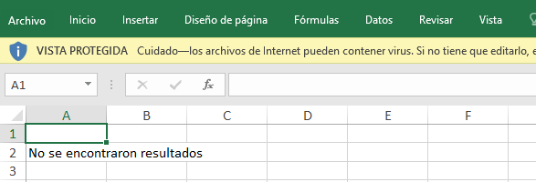

1. En la página principal hay un apartado donde muestra “características clave”.

Si elijo alguna de las opciones ej.: roles del usuario o cálculos en tiempo real no ingresa a ninguna de las distintas opciones que uno tiene para elegir.

1. Al final de la página principal hay una opción para contactarlos, llenas los datos que pide, pulsas enviar mensaje, después muestra un mensaje donde dice “gracias por tu mensaje ha sido enviado”. Pero si no completas el campo, nombre o email, te muestra un mensaje “uno o más campos tienen un error. Por favor revisa e intenta de nuevo”.

Pero si llenas los campos de nombre y email y dejas en blanco tema o tu mensaje, se manda el mensaje correctamente. Todos los campos deberían ser obligatorios de completar.